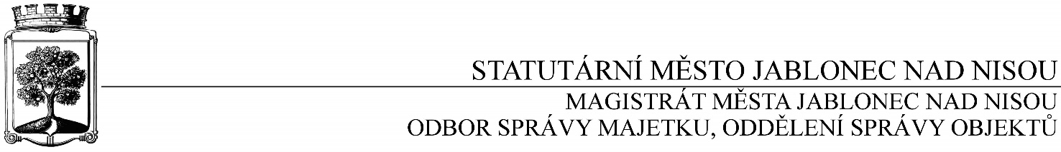

**OBJEDNÁVKA č. OSM/OSO/286/2017**

**Objednatel Dodavatel**

Statutární město Jablonec nad Nisou Název firmy: Martin Kaplan

Mírové náměstí 19 adresa: Chlístov 31

PSČ 467 51 PSČ: 468 22 Železný Brod

IČ: 002 62 340 DIČ:CZ00262340 IČ: 666 45 107, DIČ: CZ7902022854

číslo účtu: 121-451/0100 kontaktní osoba: Martin Kaplan

bankovní ústav: KB Jablonec nad Nisou tel: 776 868 998

kontaktní osoba: Jiří Cvrček e-mail: kaplan@dvisystem.cz

tel.: 483 357 297, e-mail: cvrcek@mestojablonec.cz

**Předmět objednávky**:

Objednáváme u Vás opravu, a to: oprava ozvučení na LA stadionu pravá strana, vše dle Vaší CN ze dne 24.5.2017, v celkové částce Kč 55.310,- bez DPH /DPH 21 % tj. Kč 66.925,-/.

*Akce: oprava ozvučení LA stadionu pravá strana - Střelnice, Jablonec nad Nisou*

*Záruka: 24 měsíců ode dne předání a odstranění případných vad a nedodělků*

Termín: do 15.června 2017 / dle klimatických podmínek /

**zhotovitel napíše do faktury kód stavebních prací a připraví předávací protokol**

Upozornění: zhotovitel je povinen napsat do faktury DIČ objednatele, jinak mu bude faktura vrácena

Objednavatel prohlašuje, že opravované objekty jsou používány k ekonomické činnosti a ve smyslu informace GFŘ a MFČR ze dne 9.11.2011 bude pro výše uvedenou dodávku aplikován režim přenesené daňové povinnosti podle § 92a zákona o DPH. Dodavatel je povinen vystavit za podmínek uvedených v zákoně doklad s náležitostmi dle § 92a odst. 2 zákona o DPH.

*…………………………….……………*

*Ing. Jaromíra Čechová*

*vedoucí odboru správy majetku*

*jako správce operace*

…………………………………………

*Václav Kotek*

*vedoucí oddělení správy objektů*

*jako příkazce operace*

Smluvní ujednání:

* Při 14denní splatnosti (tj. minimální splatnost faktury), musí být faktura doručena na podatelnu magistrátu města nejpozději do 3 dnů od data vystavení
* Při delší splatnosti musí být faktura doručena nejpozději do 14 dnů před lhůtou splatnosti
* Na faktuře je nutné uvést úplné číslo objednávky a jméno kontaktní osoby
* **K faktuře dodavatel přiloží kopii objednávky Magistrátu města Jablonec nad Nisou**

V Jablonci nad Nisou dne: 1. června 2017

----------------------------------------------------------------------------------------------------------------------------------------

**Potvrzení objednávky: OSM/OSO/286/2017**

Obchodní firma:

adresa:

IČO:

Jméno a příjmení oprávněného zástupce dodavatele:

razítko a podpis